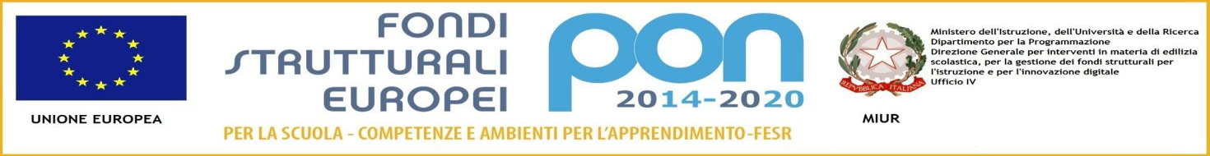

|  |
| --- |
| M.I.U.R  ISTITUTO SCOLASTICO COMPRENSIVO "Maria Montessori" RONCO BR.NO/SULBIATE  Via IV Novembre, 7 – 20884 Sulbiate (MB)  tel. 039/623775 - fax 039/6840862  cod. fiscale:94037050153 – cod. meccanografico:MIIC8DJ008 cod. univoco fatturazione:UF9M8S  e-mail: miic8dj008@istruzione.it PEC: miic8dj008@pec.istruzione.it  [www.icsulbiateronco.gov.it](http://www.icsulbiateronco.gov.it) |

INSEGNANTI: Bonfanti Paolo, Brambilla Maria Teresa, Menegazzo Donatella, Roccaforte Anna Maria

Classe 1 B

1. BARBATI ELISA
2. BARDI FRANCESCA
3. BUONANNO ROSA
4. CAROLLO SOFIA
5. CARZANIGA LORENZO
6. COKAJ ERIK
7. COLNAGHI CARLOTTA
8. COLNAGHI SAMUELE
9. EL HAZI SAMIR
10. GATTI FILIPPO
11. MAANAOUI OMAYMA
12. MANDELLI LORIEN
13. MATRONE DIEGO
14. MATTIAZZO MARTA
15. NADI AICHA
16. NEVESTI MIRCO
17. PAROLINI MATHILDA
18. ROVEDATTI DANIELE
19. SAMBURGATO GIULIO
20. SECCHI ANTONIO DAVID
21. SUBASHI KRISTEL
22. VIENI SILVIA

Il Dirigente scolastico

Prof.ssa M. Lucia Lecchi

Firma apposta ai sensi del’art.3 comma 2 D.L.vo n. 39/93